OA 22 | 26. En la figura, $\overline{BC}$ mide 9 cm, $\overline{AD}$ mide 4 cm y es perpendicular a $\overline{BC}$.  Además, $\overline{DC}$mide el doble de $\overline{BD}$.  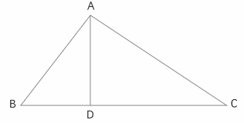  - ¿Cuál es el área del triángulo ABC?  - ¿Cuál es el área del triángulo ADC? | 5° Básico  Tomo 2  Capítulo 17  Área de triángulos

